ENSINO DE CIÊNCIAS BASEADO EM INVESTIGAÇÃO: UMA PROPOSTA DIDÁTICA INOVADORA PARA O USO DE LABORATÓRIOS ON-LINE EM AVEA

SCIENCE EDUCATION BASED ON INQUIRY: NA INNOVATIVE DIDACTIC PROPOSAL FOR THE USE OF ONLINE LABORATORIES IN VIRTUAL LEARNING SPACES

Resumo: O Ensino de Ciências encontra-se atualmente condicionado a um sistema de ensino ineficaz, com baixo aproveitamento, alto desinteresse dos alunos e pobre em atividades de investigação e experimentação prática. A necessidade por inovação é uma constante. Este estudo apresenta o desenvolvimento de conteúdos digitais, utilizados nas aulas de Ciências, na Educação Básica, através da construção de um espaço de investigação virtual, com integração de atividades inspiradas no modelo de Aprendizagem Baseada em Investigação (ABInv), Ambiente Virtual de Ensino e Aprendizagem (AVEA) e experimentação prática em Laboratórios Virtuais e Remotos (LVR). Esta pesquisa pauta-se na descrição e discussão do processo de construção do espaço de investigação virtual aqui proposto. Dos resultados obtidos foi possível identificar dificuldades como, baixo acervo de laboratórios on-line disponíveis e difícil adequação das atividades e conteúdo ao modelo. Em contrapartida a proposta apresenta-se como uma inovação tecnoeducativa em potencial, podendo ser propulsora de ensino de qualidade, como também despertar no aluno o interesse pela ciência.
Palavras-Chave: Inovação Tecnoeducativa; Aprendizagem Baseada em Investigação; Laboratórios Virtuais; Laboratórios Remotos.

Abstract: The teaching of science is currently conditioned by an ineffective teaching system, with low achievement, high disinterest of students and poor in research activities and practical experimentation. The need for innovation is a constant. This study presents the development of digital content, used in Science classes, in Basic Education, through the construction of a virtual research space, with integration of activities inspired by the Inquiry-based learning, Virtual Environment for Teaching and Learning and practical experimentation in Virtual and Remote Laboratories (LVR). This research is based on the description and discussion of the process of construction of the virtual research space proposed here. From the obtained results it was possible to identify difficulties such as low collection of available online laboratories and difficult adaptation of the activities and content to the model. On the other hand, the proposal presents itself as a potential techno-educational innovation, being able to be a propulsion of quality teaching, as well as awakening in the student the interest in science.
Keywords: Techno-educational Innovation; Inquiry-based learning; Virtual Labs; Remote Laboratories.

1. INTRODUÇÂO
Há anos o sistema de ensino no Brasil vem enfrentando críticas negativas e questionamentos confrontantes em relação à sua prática e eficácia na aprendizagem. No entanto, esse quadro tem se agravado significativamente nos últimos anos, principalmente no que se refere ao Ensino de Ciências, propulsor de desenvolvimento científico e tecnológico de um país (AULER & DELIZOICOV, 2001; CASTRO, 2004; SILVA, 2006).
Castro (2004), quando focaliza no Ensino de Ciências, sugere que todo empenho em investigação e experimentação que acarretou no avanço científico dos últimos séculos, não tem feito parte do ambiente escolar. O mesmo ainda reitera, que apesar de haver “currículos e programas bastante atualizados, estes se encontram submetidos a tratamento didático obsoleto, em desacordo com o processo de fazer e pensar ciências”.
A necessidade por inovação no sistema de ensino torna-se ainda mais evidente quando frente às atuais gerações e ao advento das Novas Tecnologias da Informação e Comunicação (NTICs). Nesse sentido, o uso de Tecnologias Educacionais aliadas a propostas de ensino e Aprendizagem Baseada em Investigação (ABInv), apresenta-se como uma inovação no processo educacional, pois intervém nos mecanismos tradicionais de ensino, aproximando a teoria da prática, promovendo dessa forma a construção do conhecimento por meio de experimentação prática, investigação e discussões.
Nesse sentido, o presente estudo tem o objetivo de apresentar o desenvolvimento de conteúdos digitais, utilizados nas aulas de Ciências, na Educação Básica, através da construção de um espaço de investigação virtual, aqui descrito como uma Sequência Didática (SD), do qual integra atividades inspiradas no modelo de Aprendizagem Baseada em Investigação (ABInv), Ambiente Virtual de Ensino e Aprendizagem (AVEA) e experimentação prática em Laboratórios Virtuais e Remotos (LVR).
Esse estudo se configura como um documento norteador que poderá contribuir para o entendimento de professores que desejam inovar, ou seja, pretendem integrar tecnologias educacionais em suas aulas, ao mesmo tempo que se preocupam em promover um ensino completo, desenvolvendo em seus alunos a autonomia, o senso de como fazer ciência e construir o conhecimento, e a melhoria em sua qualidade de estudo e motivação em estudar.

2. REFERENCIAL TEÓRICO
2.1 Aprendizagem Baseada em Investigação no Ensino de Ciências

A ABInv, também conhecida como ‘Aprendizagem Baseada em Inquérito’, ‘Aprendizagem Baseada em Indagação’, ou ainda ‘Inquiry-Based Learning’ (IBL), de acordo com Vieira (2012), é um modelo de ensino e aprendizagem com uma estratégia centrada no estudante, que trabalha de maneira colaborativa na solução de problemas através do método científico, tendo o professor como um mediador desse processo. Este é responsável por fazer o aluno refletir sobre suas experiências, orientando-o a questioná-las e apresentar soluções, levando-o a uma situação de construção de conhecimento.
Cabe ressaltar que apesar de sua mensurável atualidade, este modelo de aprendizagem já era tratado pelos Padrões Nacionais para o Ensino de Ciências (NSES – National Science Education Standards) nos Estados Unidos em 1996, e que estes a definiam como “as diferentes formas pelas quais os cientistas estudam o mundo natural e propõem explicações baseadas em evidências resultantes de seu trabalho pesquisa” (NSES, 1996).
Valente (2008) explica que ABInv é uma perspectiva de pesquisa, ou seja, uma “Investigação Científica”, que viabiliza ambientes de aprendizagem necessários e condizentes à realidade presente no contexto escolar. O mesmo defende que esse ambiente de aprendizagem deve ser provido de bom relacionamento aluno-professor, de experimentação prática para investigação, materiais e recursos tecnológicos, além de espaços para a formação, orientação, troca de ideias entre aluno-aluno e aluno-professor, discussões e divulgação dos trabalhos desenvolvidos.
Em contribuição, Dyasi (2014) propõe que esse modelo de aprendizagem exige competências necessárias para essa investigação, sendo elas, “desenvolver perguntas, realizar planejamento de pesquisa, utilizar instrumentos de medição, observar, prever, recolher e analisar dados, formular explicações e apresentar as suas conclusões”.
Nesse sentido, as práticas de investigação envolvem atividades onde os alunos interagem mais intensamente com materiais de apoio, que podem ser recursos tecnológicos ou não, mas que permitam a experimentação e colaboração com outros estudantes durante sua pesquisa (POON; TAN; TAN, 2009).
De Azevedo (2004) esclarece que para que uma atividade seja considerada investigativa é preciso que, além do processo de experimentação, o aluno tenha a oportunidade de refletir, discutir e relatar sua experiência, e que esta experiência faça sentido para o aluno.
Para o projeto internacional Go-Lab (Global Online Science Labs for Inquiry Learning at School, em português “Laboratórios Online Globais de Ciências para o Aprendizado de Inquérito na Escola”), a ABInv pode ser construída por meio de um ciclo de inquérito capaz de sintetizar o processo de pesquisa em um ciclo mais adequado, que melhor integre o uso de novas tecnologias na educação, como a diversidade de laboratórios online existentes, obedecendo etapas bem definidas como: orientação, contextualização, investigação, discussão e conclusão.
Como podemos observar a aprendizagem Baseada em Investigação consiste em uma estratégia de ensino capaz de instigar no aluno o interesse pela ciência, além de motivá-lo a estudar, pois este se perceberá envolvido diretamente com os conteúdos e temas discutidos.

2.2 AVEA – Moodle - Laboratórios Online

O chamado AVEA (Ambiente Virtual de Ensino Aprendizagem), ainda está muito associado ao ensino à distância, no entanto, ele vem se tornando uma ferramenta tecnológica e inovadora para ser usado não somente em cursos a distância, mas também em cursos presenciais, oferecendo autonomia e exigindo disciplina dos alunos.
Conforme afirma Moran (2003), ensinar e aprender, hoje, não se limita ao trabalho dentro da sala de aula. Esse processo sugere uma transformação do que fazem dentro e fora dela, no presencial e no virtual, além de um planejamento das ações de pesquisa e de comunicação que possibilitem continuar aprendendo em ambientes virtuais, acessando páginas na Internet, pesquisando textos, recebendo e enviando novas mensagens, problematizando questões em fóruns ou em salas de aula virtuais, divulgando pesquisas e projetos.
Dentro desse contexto, desenvolvido por Dougiamas (2002) o Moodle foi concebido com o intuito de servir de ambiente para a aprendizagem colaborativa, uma vez que apresenta uma perspectiva construtivista. Assim, o Moodle foi desenhado para apoiar e promover a integração entre as pessoas interessadas em desenvolver ambientes de aprendizagem construtivista, centrado no aluno.
Antonenko et al. (2004) apresentam uma análise do Moodle enfatizando as particularidades do ambiente para o atendimento de cinco aspectos que caracterizam um ambiente construtivista, são eles: psicológicos, pedagógicos, tecnológicos, culturais e pragmáticos. Os autores destacam “a aprendizagem situada integra quatro fatores críticos que maximizam a aprendizagem dos alunos em potencial: conteúdo, contexto, comunidade e participação”.
É percebido que os AVEA, tem sofrido aprimoramentos, e também se enriquecido com a integração de novos recursos tecnológicos, como os laboratórios online, que nos últimos anos, têm se consolidado nos diferentes espaços de ensino.
Laboratórios Online consistem em laboratórios virtuais e remotos, ferramentas tecnológicas que permitem atividades de experimentação, seja ela por meio de simulação, ou manipulação real do experimento, viabilizadas por dispositivos conectados a internet (SILVA, 2006).
De acordo com Silva (2006), laboratórios virtuais, ou melhor, “laboratórios baseados em simulação”, reproduzem o funcionamento dos aparatos que se encontra em um laboratório, possibilitando que o aluno aprenda sobre seu funcionamento. Já laboratório remoto, o aluno é capaz de “manejar os aparatos que se encontram no laboratório físico” a partir de qualquer lugar.

3. METODOLOGIA

Esta pesquisa caracteriza-se como qualitativa de cunho exploratório descritivo, pois segundo Gil (1991) expõe diferentes interpretações que partem da visão de mundo do indivíduo, proporcionando uma análise criteriosa que focaliza no objeto de estudo através da análise de dados indutiva e levantamento de dados a seu respeito.
Nesse sentido, este artigo está pautado na descrição e discussão do processo de construção do espaço de investigação virtual aqui proposto, ou seja, nas sequências didáticas desenvolvidas para melhor integração do uso de laboratórios virtuais e remotos nas aulas de biologia, no Ensino Médio.
A construção das sequências didáticas será pautada na sistematização de passos definidos pelo projeto de pesquisa Go-Lab, são eles: Orientação; contextualização; investigação, discussão e conclusão.

4. RESULTADOS

A sequência didática mostrada a seguir, foi construída como parte do trabalho desenvolvido pelo grupo de pesquisa Rexlab/UFSC – Campus Araranguá para o projeto gt-mre (Grupo de Trabalho em Experimentação Remota Móvel), que tem como objetivo “desenvolver e implantar uma plataforma que integre AVEA através da disponibilização de conteúdos didáticos abertos online, acessados por dispositivos móveis ou convencionais, e complementados pela interação com experimentos remotos”. (GT-MRE, 2017).
Esta sequência didática pode ser acessada pelo site do projeto (http://gt-mre.ufsc.br/moodle/), no ícone cursos juntamente com outras sequências que expõem de forma clara e prática o uso da investigação no processo de ensino, ou seja, adéqua o conteúdo a ser ministrado em sala de aula nos direcionamentos propostos pelo modelo ABInv, os incorpora em AVEA e possibilita acesso a experimentação remota.
A construção desta, priorizou três fortes pontos, característicos do modelo de ensino aqui explorado, são eles: o enquadramento do aluno como protagonista e principal responsável por sua aprendizagem; a estruturação da aula frente a uma indagação central; e por fim, a possibilidade de realizar atividades de investigação através de experimentação prática.
Para um melhor entendimento sobre a construção da Sequência Didática em discussão, o desenvolvimento da mesma obedeceu as seguintes etapas: busca bibliográfica sobre ABInv; busca por laboratórios online livres adequados para a disciplina de ciências; escolha dos laboratórios online para SD; definição do tema, elaboração da indagação central e definição do público-alvo; construção do plano de aula; exploração de ferramentas no moodle; elaboração de material didático; desenvolvimento de SD no moodle; por fim, aplicação prática de SD para o público-alvo escolhido.
A estratégia de construção da SD foi definida pelo grupo de pesquisa Rexlab, após muitas discussões e estudos, e consolidação de parceria com o Projeto Go-Lab, utilizando as etapas proposta: orientação; contextualização; investigação, discussão e conclusão.
Após muitas buscas por laboratórios remotos e virtuais disponíveis na web, percebeu-se a escassez desses recursos para a disciplina de ciências e biologia, principalmente no que se refere aos laboratórios remotos. No entanto, o microscópio remoto, disponibilizado pelo grupo de pesquisa Rexlab, no site http://relle.ufsc.br/, coube perfeitamente à proposta, e por tanto foi escolhido para ser explorado nessa SD.
Em sequência, foi realizado um estudo sobre a base curricular de ciências para cada ano das séries finais do Ensino Fundamental, da Educação Básica. Então definiu-se como tema central “O mundo das Plantas” para o seguinte público alvo: sextos e sétimos anos.
Dentro do tema central, foi então elaborada uma indagação central, com o intuito de motivar os alunos para a busca do conhecimento, através de investigação: “Você sabia que algumas espécies de plantas mudam a coloração das suas folhas durante estações frias e/ou perdem essas folhas?”. A seguir foi construído o Plano de Aula, e logo a construção da SD no Moodle.

4.1 Construção e apresentação da SD

Como podemos visualizar na FIGURA 1, essa SD está dividida em 5 etapas: orientação, contextualização, experimentação, discussão e conclusão.
A primeira etapa do ciclo denominada orientação é o espaço onde o aluno tem contato com a problematização e os questionamentos acerca do tema que se pretende discutir (GO-LAB, 2016). Procurou-se nessa perspectiva, deixar claros os objetivos para a realização das atividades propostas, disponibilizar um questionário de conhecimento prévio, bem como colocar o aluno diante de uma problemática real, com alguns outros questionamentos já definidos. E que a partir destes, ele mesmo fosse capaz de elaborar novas indagações.
Sendo assim foi elaborada para a conclusão dessa primeira etapa: Objetivos (I); Questionário Inicial de conhecimentos prévios (II); Situação Problema (III); Indagações (IV).
Na segunda etapa, contextualização (FIGURA 2), é o momento em que o aluno entra em contato com uma série de informações sobre os problemas a serem resolvidos, nessa fase o mesmo constrói hipóteses sobre os problemas que pretende investigar e responder.
Como forma de contribuir para o trabalho autônomo do aluno, o professor pode proporcionar ao mesmo, ferramentas como, software de pesquisa, atividades de construção de mapas conceituais, atividades que permitam que o aluno relacione os conceitos explorados com suas respectivas definições, entre outras (GO-LAB, 2016).
Nesse sentido, a contextualização contou com:
- Breve abordagem conceitual do assunto, com ilustrações explicativas, animais e vídeos, ou seja, o mais didático e atrativo possível.
- Atividade de contextualização, reforçando os conceitos investigados em leitura e pesquisa.

FIGURA 1: Imagem parcial da 1ª etapa da SD - Orientação
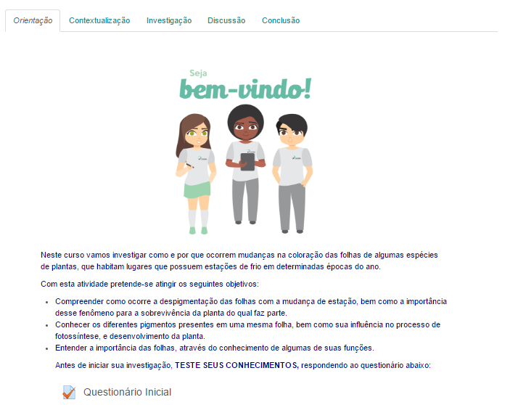
I
IIOI
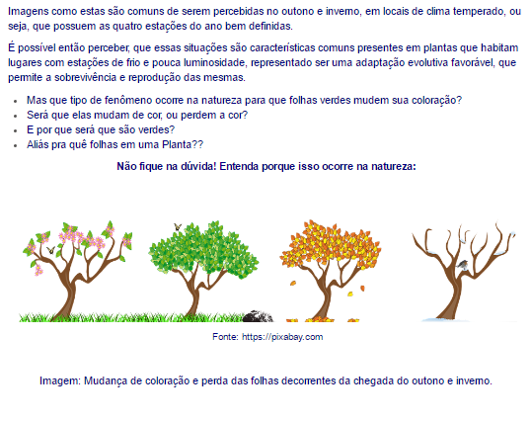
III
IV
Fonte: Site: http://gt-mre.ufsc.br, 2017

FIGURA 2: Etapa Contextualização 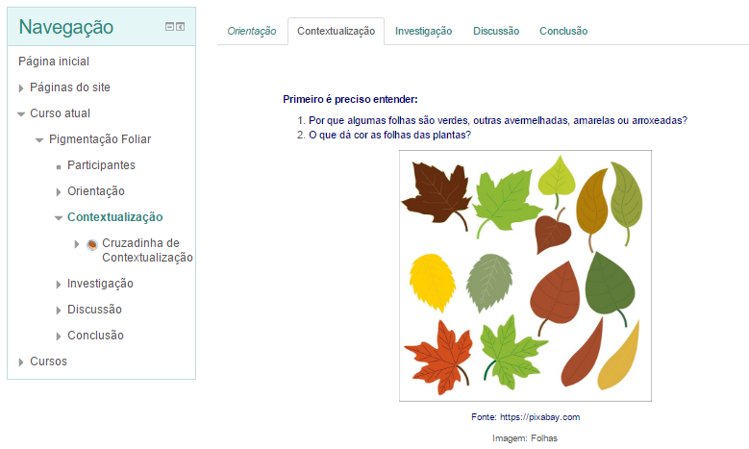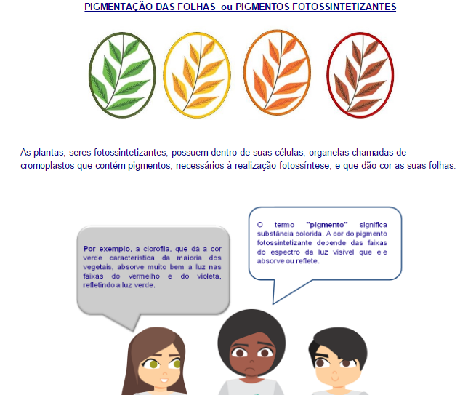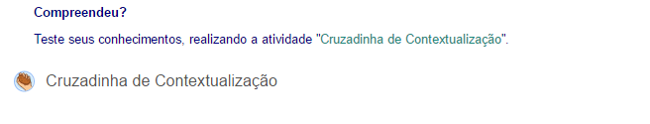
I
II
Fonte: Site: http://gt-mre.ufsc.br, 2017

Na Investigação (FIGURA 3), etapa crucial dessa SD, é o momento em que o aluno pode pôr em prática, aquilo que até então estava sendo visto em teoria, ou seja, é a interação real com experimentação prática remota, que envolve observação, exploração, experimentação e interpretação de dados (GO-LAB, 2016).

FIGURA 3: Etapa Investigativa
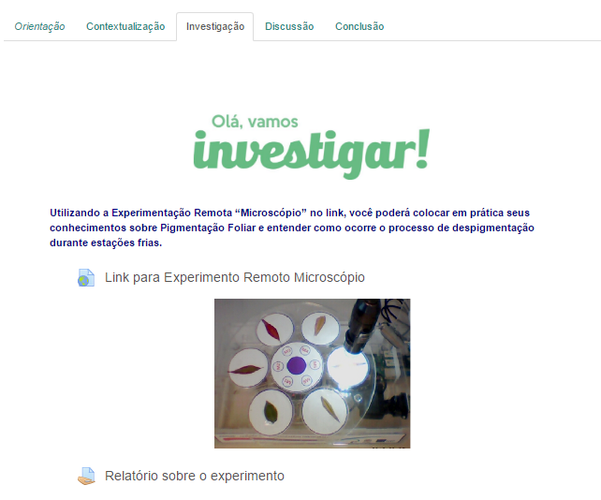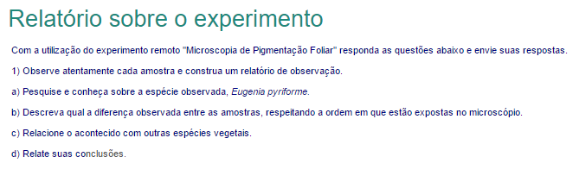
I
II
Fonte: Site: http://gt-mre.ufsc.br, 2017

Como forma de atender a essa etapa, é necessário:
- A disponibilização de laboratório online (Remoto ou Virtual) para experimentação prática;
- Desenvolvimento de atividade prática, como por exemplo, elaboração de Relatório de Experimentação Prática.
As duas últimas etapas são marcadas pela intensa colaboração e discussão de resultados, como de conclusões e surgimentos de novos problemas. A discussão consiste na etapa de compartilhar um processo de investigação e seus resultados, e nesse momento a comunicação pode ser vista como um processo em que os alunos apresentam e comunicam suas descobertas e conclusões de pesquisa, ou seja, enquanto ouvem os outros acabam articulando seus próprios entendimentos (GO-LAB, 2016).
Já a conclusão é uma etapa para indicar as conclusões básicas de um estudo, ou seja, nessa fase, os alunos abordam suas perguntas ou hipóteses originais de pesquisa e consideram se estas estão respondidas ou apoiadas pelos resultados da investigação (GO-LAB, 2016).
Sendo assim, para os espaços de discussão e conclusão foram elaboradas atividades colaborativas de pesquisa e reflexão, que os alunos necessitassem dos conhecimentos adquiridos até então, principalmente na fase investigativa, e que pudessem relacionar a outros fenômenos que ocorrem no mundo natural. Feito isso, que pudessem compartilhar os resultados com os colegas, e discutir sobre esses.
Podemos observar na figura 4 e 5, representando parte da discussão e conclusão, atividade que podem fazer parte dessas etapas.
A FIGURA 4 retrata a atividade proposta na fase de discussão, logo após a experimentação e construção de relatório de atividade prática. É interessante observar que trata-se de um fórum de discussão, ou seja, permite que todos os colegas tenham acesso a atividade realizada por cada um, e ainda possam contribuir, realizando críticas e questionamentos a respeito.

FIGURA 4: Atividade proposta na discussão
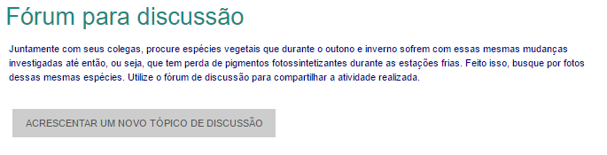
Fonte: Site: http://gt-mre.ufsc.br, 2017

As atividades planejadas para a conclusão (FIGURA 5) tiveram cunho avaliativo, e foram representadas por dois tipos, a primeira, caracterizada como colaborativa, propõem a construção de um vídeo realizando experimento prático do tema em questão, e a segunda remete ao questionário inicial, respondido na etapa da orientação apenas com conhecimentos prévios, e agora, nessa etapa, com conhecimentos mais aprofundados a respeito do tema.

FIGURA 5: Atividades proposta na discussão
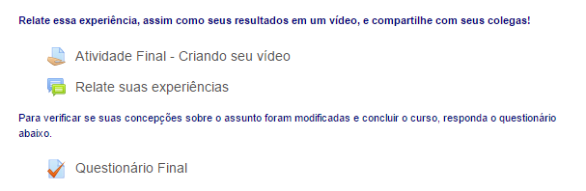
Fonte: Site: http://gt-mre.ufsc.br, 2017

Em resumo, podemos destacar algumas ações que foram relevantes para a consolidação de cada etapa, como mostra a FIGURA 6, logo abaixo.

FIGURA 6: Etapas da SD e seu desenvolvimento
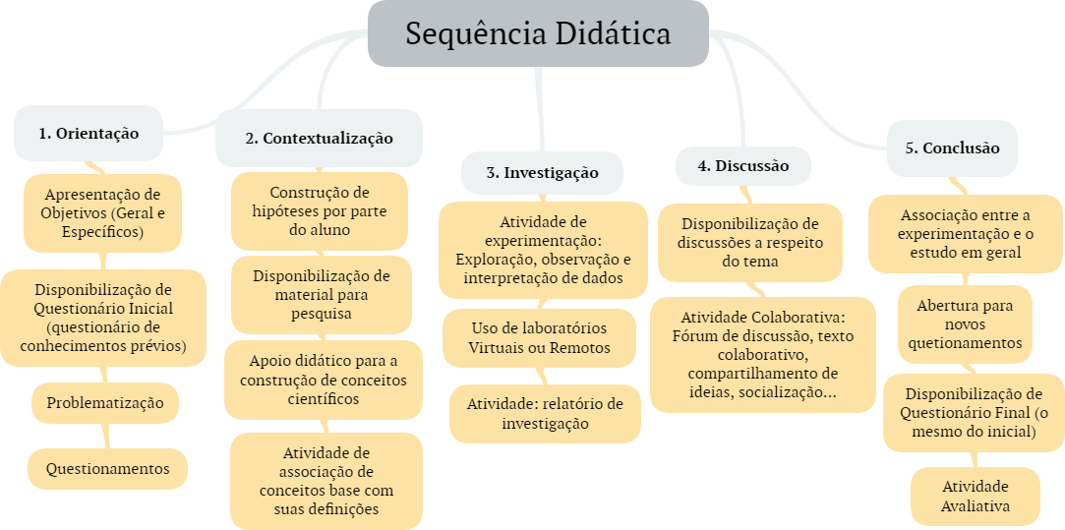
Fonte: Elaborada pelos autores, 2017

Considerações Finais

De acordo com os dados apresentados, é possível esclarecer pontos fortes a respeito do modelo de ensino ABInv. Primeiramente que ele não se opõe ao método tradicional, e que o mesmo não se caracteriza como um modelo de ensino único e engessador do processo de ensino-aprendizagem, mas que é uma possibilidade de tornar o aluno principal responsável pelo seu aprendizado e ainda motivá-lo para o interesse na carreira científica, desenvolvendo desde cedo o pensar e fazer ciência.
É possível identificar, algumas dificuldades encontradas na construção da sequência didática, como o desenvolvimento de atividade que não tenham respostas prontas e diretas na web, mas que necessitem de uma busca em diferentes fontes por parte do aluno, e a construção de uma resposta autoral. Outro ponto bastante pertinente, é que ainda são poucos os laboratórios remotos existentes e disponíveis livremente para as disciplinas de ciências e biologia. Já os laboratórios virtuais, apesar de possuírem um acervo e disponibilidade maior, também apresentam carência na sua oferta, se considerarmos o potencial para desenvolvimento dos mesmos.
Devido à problemática supracitada entende-se que um dos principais desafios para a construção da SD é a definição do tema, já que as atividades ligadas à experimentação são as que definem esse caráter investigativo que a mesma possui e que necessariamente precisam da disponibilização de laboratórios online. Outro fator notável é que o tema central aborde problemáticas reais e gere discussões, sendo nesse caso, de suma importância que a indagação inicial desperte interesse nos alunos, pois assim eles estarão instigados a resolver o problema e se empenharão na investigação.
Apesar de mais utilizada em cursos de nível superior ou técnico, a presença da ABInv na Educação Básica pode ser possível, basta o professor selecionar o conteúdo, do qual deseja utilizar a ABInv, e adequar as atividades propostas, para o cumprimento dos objetivos inerentes ao método.
Para que ocorra essa adequação ao método, os seguimentos expostos nessa pesquisa podem servir como direcionadores, mas não impedem que o professor adapte-os conforme a sua realidade contextual.
É possível, também, concluir que o modelo ABInv é facilmente enquadrado em diferentes modalidades, apresentando-se bastante funcional à distância, como ocorrendo perfeitamente bem, com apenas a condução do professor na dinâmica de sala aula. Isso ocorre se o professor fizer um bom planejamento, deixar bem claro ao aluno de que maneira eles vão ‘aprender’, e ainda, que defina bem os objetivos de aprendizagem que se pretende atingir com aplicação da SD.
Por fim, a SD aqui retrata, apesar de estar disponibilizada virtualmente, com algumas adaptações, a mesma pode ser enquadrada como uma sequência didática, com aplicação presencial ou à distância, conforme realidade contextual existente (necessidade do professor, recursos disponíveis, interesses dos alunos, entre outros).
No entanto vale ressaltar que os conteúdos disponibilizados na Web, além de trazerem esse aspecto visualmente mais atrativo, podem ser acessados a todo instante, de qualquer lugar por meio de dispositivos móveis (smartphones, tablets e computadores, por exemplo) e permitir ainda que o aluno realize as atividades no seu tempo, oportunizando a ele poder voltar as etapas quantas vezes achar necessário, ou seja, personaliza o ensino para cada ritmo de aprendizagem.

REFERÊNCIAS

ANTONENKO, P.; TOY, S.; NIEDERHAUSER, D. Modular Object-Oriented Dynamic Learning Environment: What Open Source Has To Offer. In:Association for Educational Communications and Technology, 27th, Chicago, IL, October 19-23, 2004. Disponível em: <http://www.eric.ed.gov/ERICWebPortal/contentdelivery/servlet/ERICServlet?accno=ED485088>. Acesso em: 28 abr 2017.
AULER, Décio; DELIZOICOV, Demétrio. Alfabetização científico-tecnológica para quê?. Ensaio Pesquisa em Educação em Ciências (Belo Horizonte), v. 3, n. 2, p. 122-134, 2001
CASTRO, A. D. Prefácio. In: CARVALHO, A. M. P. (Org). Ensino de Ciências: unindo a pesquisa e a prática. São Paulo: Pioneira Thomson Learning, 2004. p. 3- 21.
DE AZEVEDO, Maria Cristina P. Stella. Ensino por investigação: problematizando as atividades em sala de aula. Ensino de Ciências-unindo a pesquisa e a prática, p. 19, 2004.
DOUGIAMAS, M; TAYLOR, P. C. Interpretive analysis of an internet-based course constructed using a new courseware tool called Moodle. 2002. Disponível em:<http://dougiamas.com/writing/herdsa2002/> Acesso em: 27 de março de 2017.
DYASI, Hubert. Enseñanza de la ciencia basada en la indagación: razones por las que debe ser la piedra angular de la enseñanza y el aprendizaje de la ciencia. Innovec - La Enseñanza de La Ciencia En La Educación Básica: Antología sobre Indagación, México, p.7-16, 2014. Disponível em: <http://innovec.org.mx/home/>. Acesso em: 04 maio 2016.
GIL, Antonio Carlos. Como elaborar projetos de pesquisa, São Paulo: Atlas, 1991
GO_LAB. Project - Global Online Science Labs for Inquiry Learning at School. 2016. Disponível em: <http://go-labproject.eu/tips-tricks>. Acesso em: 09 fev. 2017.
GT-MRE. Sobre o Projeto. Disponível em: <http://gt- mre.ufsc.br/sobre.php>. Acesso em: 15 de abril de 2017
MORAN, J. M. Educação inovadora presencial e a distância. 2003. Disponível em:<http://www.eca.usp.br/prof/moran/site/textos/tecnologias_eduacacao/inov.pdf> Acesso em: 27 de março 2017.
NSES: NATIONAL RESEARCH COUNCIL (1996), National science education standards, National Academy Press, Washington, DC. Disponível em: <http://www.nap.edu/catalog/9596/inquiry-and-the-national-science-education-standards-a-guide-for>.Acesso em 03 de Maio de 2016.
POON, C.-L.; TAN, D.; TAN, A.-L. Classroom Management and Inquiry-Based Learning: Finding the Balance. Science Scope, v. 32, n. 9, p. 18-21, 2009.
SILVA, J. B. A utilização da experimentação remota como suporte para ambientes colaborativos de aprendizagem. 2006. 196 f. Tese (Doutorado) - Curso de Engenharia e Gestão do Conhecimento, Programa de Pós-graduação em Engenharia de Gestão do Conhecimento, Universidade Federal de Santa Catarina, Florianópolis, 2006.
VALENTE, J. A. A escola como geradora e gestora do conhecimento: o papel das tecnologias de informação e comunicação. Tecnologias emergentes: organizações e educação. São Paulo, Cengage Learning, 2008.
VIEIRA, F. A. C. Ensino por investigação e aprendizagem significativa crítica: aná- lise fenomenológica do potencial de uma proposta de ensino. 2012. 144 f. Tese (Doutorado em Educação para a Ciência – Universidade Estadual Paulista, Bauru, Faculdade de Ciências, 2012. Disponível em:http://200.145.6.238/bitstream/handle/11449/102039/vieira_fac_dr_bauru.pdf?sequence=1&isAllowed=y. Acesso em: 18 de setembro de 2017.

